**Шаурма с курицей и вода 7 у.е.**

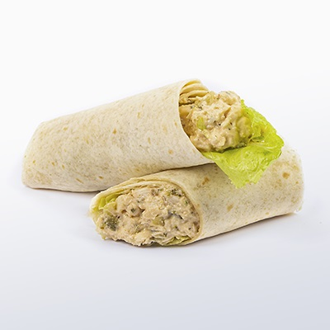

**Ролл с овощами и вода 7 у.е.**  
Sl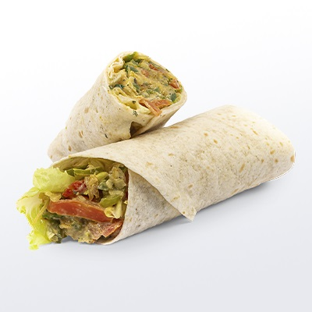ow r oasteshredded chicken breast, marinated with smooth Aioli sau

**Сэндвич с курицей и вода 7 у.е.**  
c 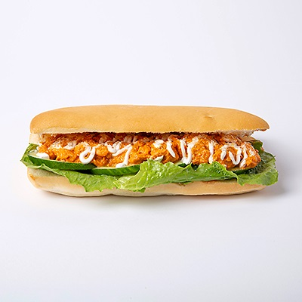e wrapped in t **Сэндвич с сыром Халлуми и вода 7 у.е.** 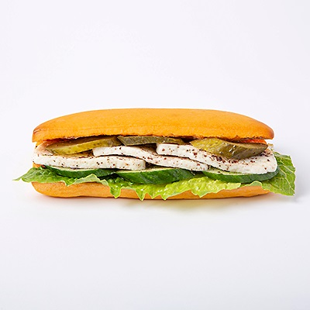re

**Бириани с курицей, вода и горячий напиток 10 у.е.**

ad served with w 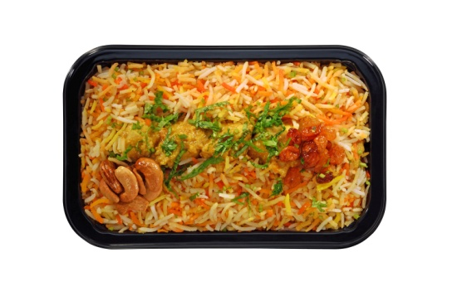ater.

**Говяжьи фрикадельки с пюре, вода и горячий напиток 10 у.е.**

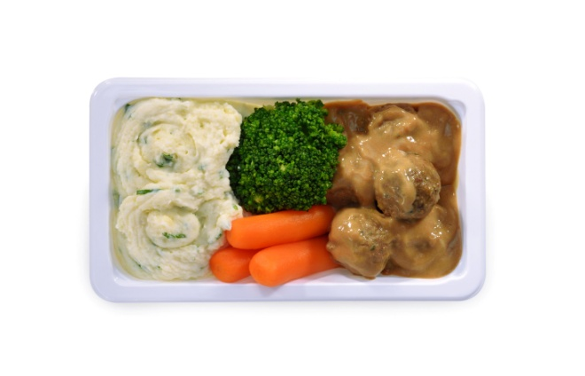

**Спагетти с курицей и овощами, вода и горячий напиток 10 у.е.**

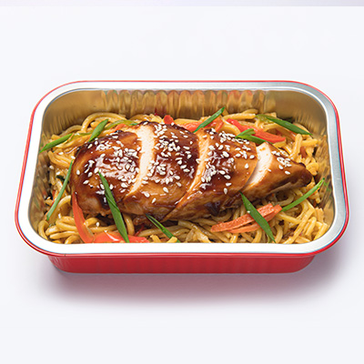

**Бириани с овощами, вода и горячий напиток 10 у.е.**

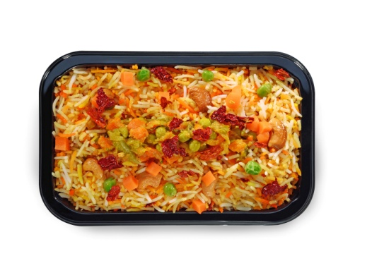

**Детский снэк-бокс с раскрасками 7 у.е.**

